***Indicação: 88/2023 - GVRDG***

EXMO. SR. PRESIDENTE DA CÂMARA MUNICIPAL DE SUMARÉ

Indico ao Exmo. Senhor Prefeito Municipal, junto aos Departamentos Competentes, no sentido de realizar a remoção da árvore localizada na Rua Antônio Catozzi, em frente ao número 306, Parque João de Vasconcelos, em Sumaré - SP.

Tal solicitação se justifica na medida em que este vereador constatou in loco que a referida árvore está visivelmente com o tronco sobreposto e danificando a calçada, fato que vem ocasionando insegurança e grandes prejuízos aos moradores

Sala de Sessões, 06 de junho de 2023.

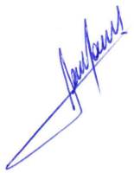

**RODRIGO DORIVAL GOMES**

Vereador

Cidadania